**Проект "Городецкая роспись" для детей старшего дошкольного возраста.**

**Описание**: данный проект разработан для детей старшего дошкольного возраста, может быть полезен воспитателям детских садов  
**Цель проекта:**  
Формирование и развитие основ духовно-нравственной культуры детей посредством ознакомления с народными промыслами - городецкой росписью.  
  
**Задачи:**  
Образовательные:  
- Познакомить с городецкой, с элементами городецкой росписи.  
- Формировать навык использования материалов для рисования.  
- Учить видеть красоту городецкой росписи.  
- Развивать художественный вкус в результате изготовления поделок.  
  
Развивающие:  
-Развивать познавательную активность, зрительную память, внимание, любознательность.  
- Развивать художественный вкус в результате изготовления поделок.  
- Развивать моторику рук и тонких движений пальцев.  
- Развивать все компоненты связной речи, ее грамматический строй, диалогическую речь, социальную и языковую компетентность, навыки  
общения.  
  
Воспитательные:  
- Воспитывать любовь к народно-прикладному искусству, к народному творчеству.  
- Воспитывать уважение к работе мастеров.  
  
**Вид проекта**: познавательно - творческий.  
  
**Продолжительность проекта**: краткосрочный  
  
**Участники проекта**: воспитатели, родители, дети старшей группы.  
  
**Актуальность**: Изделия городецкой росписи привлекают детей яркостью и оригинальностью. Они радуют глаз, поднимают настроение, раскрывают мир веселого праздника. Декоративное рисование городецкой росписью просты, но своеобразны, они наивны, но выразительны, дает возможность детям почувствовать себя в роли художника - декоратора, отразить в своей работе эстетическое видение и чувствование красоты окружающего мира, природы.  
  
**Ожидаемый результат**: в ходе реализации данного проекта я предполагаю, что в результате совместной деятельности воспитанников, их родителей и педагога группы у детей сформируется интерес к городецкой росписи. Они усвоят цвета данной росписи, смогут называть все ее элементы. Узнают приемы рисования и научатся составлять узоры. Дети получат первоначальные представления о декоративно – прикладном искусстве, расширят кругозор с помощью стихов, загадок, игр.  
Родители воспитанников проявят интерес к реализации проекта и будут его использовать в домашних условиях.  
  
**План реализации проекта**:  
1. Заинтересовать русской народной культурой на примере знакомства с городецкой росписью.  
2. Подготовительный этап:  
- Выбрать и изучить литературу об истории городецкой росписи, современного его состояния.

- Создание необходимых условий для реализации проекта.  
- Разработка и накопление методических пособий по знакомству с городецкой росписью.  
  
3. Основной этап (практический):  
- Внедрение в воспитательно-образовательный процесс эффективных методов и приемов по формированию знаний дошкольников о городецкой росписи.  
- Реализация проекта через разные виды деятельности: проведение бесед с детьми, рассматривание пособий, художественно – творческая деятельность, проведение дидактических и настольных игр, разучивание стихов, потешек, отгадывание загадок по теме.  
  
4. Заключительный.  
- Выставка рисунков по теме, поделок.  
-Оформление консультаций для родителей «Роль народной росписи в воспитании дошкольника»  
- Организация выставки совместных работ родителей и детей «Красота Городца».  
- Викторина для родителей и детей «Фабрика городецкой росписи».  
  
**Продукт проектной деятельности:**  
Дидактические игры, раскраски «Городецкие узоры», пополнение коллекции городецких изделий , выставка поделок «Городецкие узоры».

**Ход проекта**

**НОД.**  
Познание.  
Цель: Закреплять умение рассматривать, описывать и сравнивать народные росписи. Сформировать знания об особенностях росписи изделий, колорите, основных элементах узора. Воспитывать интерес, уважение и бережное отношение к народному творчеству.  
  
1. Тема: «Знакомство с городецкой росписью».  
2. Тема: презентация «Волшебные узоры Городца».  
3. Тема: отгадай загадку «Угадай элемент узора».  
  
**Общение.**  
**Цель:** Рассматривание, сравнение и описание предметов. Формулирование высказываний и самостоятельных суждений, составление предложений. Эмоционально реагировать на рассказ, задавать вопросы.  
1. Тема: беседа ««Особенности росписи городецких изделий».  
2. Тема: чтение стихотворений о городецкой росписи.  
3. Тема: отгадывание загадок про элементы городецких узоров.  
4. Тема: разучивание стихов о городецкой росписи.  
  
**Художественное творчество.**  
Цель: Рассматривание городецких изделий, изучение деталей и особенностей орнамента. Участие в беседе о цвете и ритме в узоре. Выполнение задания по образцу. Самостоятельный выбор цвета для узора и составление узора из знакомых элементов. Развивать мелкую и крупную моторику рук.  
1. Тема: «Городецкие цветы» (раскрашивание карандашами по предложенному образцу). Раскраска по выбору детей.  
2. Тема: «Городецкие узоры» (рисование гуашью некоторых узоров).  
3. Тема: «Украшение городецкими узорами тарелочки»» (аппликация с элементами рисования).  
4. Тема: «Украшение матрешки городецкими узорами» (рисование).  
  
**Развивающие игры.**  
Цель: обогащать словарь детей. Развивать связную речь, внимание, мышление. Закрепить знания о городецкой росписи.  
1. «Городецкое Лото».  
2. «Найди такой же узор».  
3. «Собери узор».  
4. «Собери целое».  
  
**Музыкально- художественная деятельность.**  
Цель: развивать у детей интерес к народной музыке, желание ее слушать. Вызывать эмоциональную отзывчивость.  
1. Л. Волокитина «Ярмарка».  
2.Русская народная песня «Ягодка».  
3. Русская народная песня «Барыня».  
4. Русская народная песня «Жили у бабуси».  
5. Русская народная песня «Во поле береза стояла».  
  
**Подвижные игры.**  
Цель: познакомить детей с народными играми. Воспитывать умение действовать в коллективе.  
1. «Ручеек».  
2. «Горелки».  
3. «Башмачки потерялись».  
4. «Перетягивание каната».  
5. «Золотые ворота».  
  
**ФОТООТЧЕТ**

«Городецкие узоры» (раскрашивание карандашами по предложенному образцу)

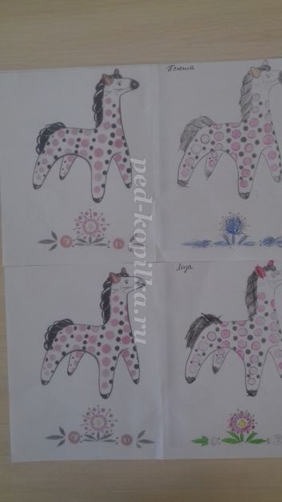

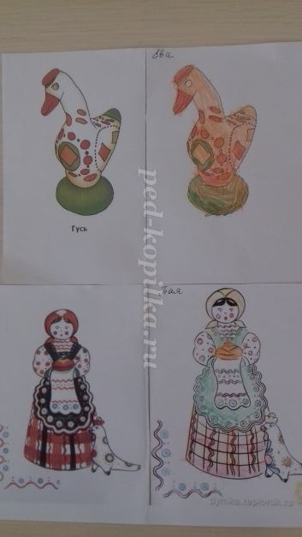

«Узоры дымковской игрушки» (рисование гуашью некоторых узоров)

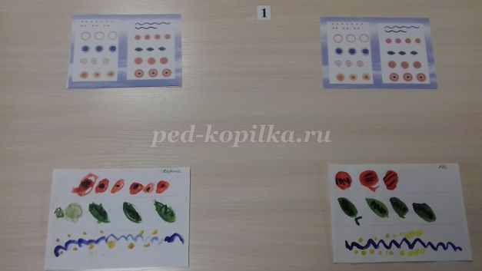

«Украшение дымковскими узорами тарелочки»» (аппликация с элементами рисования)

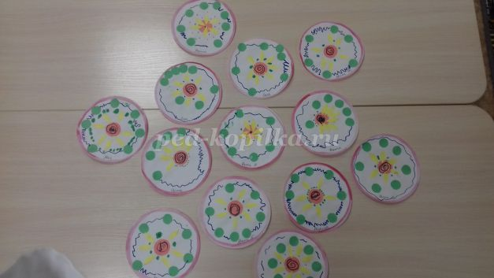

«Украшение платья дымковскими узорами» (рисование)

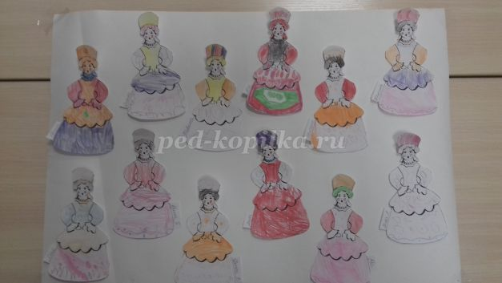

«Собери целое»

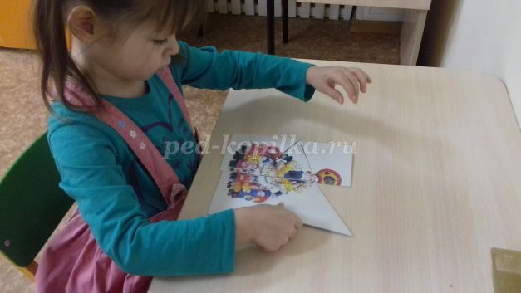

Русская народная игра «Золотые ворота»

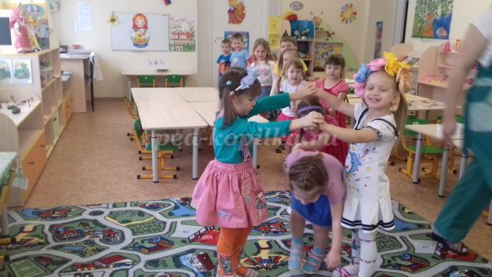

Подвижные игры

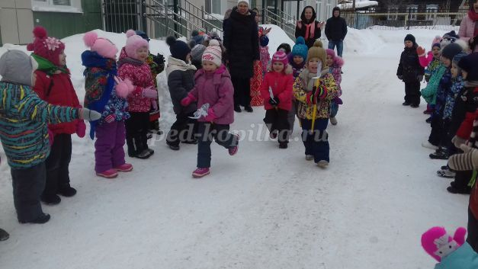

РЕКЛАМА

**Рекомендуем посмотреть:**

[[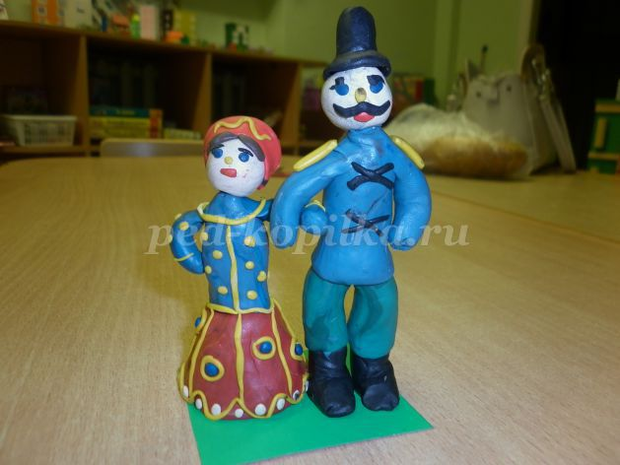](https://ped-kopilka.ru/blogs/zurkalova/-masterskaja-v-dymkovo.html)**Занятие со старшими дошкольниками. Дымковская игрушка**](https://ped-kopilka.ru/blogs/zurkalova/-masterskaja-v-dymkovo.html)

|  |
| --- |
| **Содержание этапа** |
| **1 этап.**                            **2 этап**              **3 этап** | Сформировать проблему по системе 3-х вопросов:   1. Что мы знаем о дымковских игрушках? 2. Что мы хотим узнать о дымковских игрушках? 3. Где и как мы можем найти ответы на свои вопросы?   Система трех вопросов выявила следующие вопросы для исследования:  - Откуда пришло название «Дымковская игрушка»?  - Какие цвета используют мастера?  - Какими элементами расписаны изделия?  **Актуальность:**  В наше время мало внимания уделяется знакомству детей и с различными видами декоративно-прикладного искусства, и с народными традициями. Недостаточно формируются условия приобщения детей к народному творчеству с использованием, например, народной дымковской игрушки. А ведь именно занятия декоративным рисованием могут научить детей воспринимать прекрасное и доброе, научат любоваться красотой.  **Цель проекта:**формирование у детей познавательно-творческого интереса к русской народной культуре, через ознакомление с дымковской игрушкой,и организацию художественно-продуктивной и творческой деятельности.  **Задачи проекта:**  **-**Познакомить детейс историей дымковской игрушки.  - Развивать умение рисовать простейшие элементы.  - Развивать цветовое восприятие, чувство ритма, творческое воображение.  - Формировать умение создавать узоры.  - Воспитывать интерес к декоративно-прикладному искусству.    *Сбор информации о интересующих нас вопросах о дымковской игрушке из различных источников.*  - из интернета  - из энциклопедий  - из бесед с родителями  - из познавательных передач  -беседы и мастер-классы с педагогом по изобразительному искусству  -посещение «Русской избы», рассказы Хозяюшки    **Познавательно-речевое развитие**  *- Рассматривание иллюстраций и изделий дымковских мастеров.*  *-*Беседы: «Знакомство с дымковской игрушкой, «В мире дымковской игрушки».  *«Из чего делают дымковские игрушки».*  - Чтение художественной литературы: стихи, русские потешки о Дымке», «Весёлая Дымка» А. Дьяков, «Чем знаменито Дымково?» В. Феофанов, «Игрушкины частушки» П. Синявский.  **-**Знакомство с устным народным творчеством (песенки, потешки, стихи, небылицы, пословицы, поговорки, прибаутки, загадки).  - Использование художественной литературы (чтение русских народных сказок).  - Составление рассказов из личного опыта детей «Моя любимая игрушка».  - Знакомство с историей возникновения дымковкого промысла.    **Социально-коммуникативное развитие**  - С\р игра: «Семья»   - Уголок ряжения (сарафаны с элементами дымк. узора и короны – перевоплощение в дымковских барышень).    **Изобразительная деятельность**  **-**Рисование: «Дымковские узоры», *«Волшебные лошадки», «Сказочный баран»,*  - Лепка: «Баран -золотые рога»,    ***Подвижные игры:*** Народные игры: «У медведя во бору»; «Гуси – лебеди»; «Коршун и цыплята» «Золотые ворота».  - Хороводные игры: «Каравай».  **Дидактические игры:**  **-**Дидактические игры: "Укрась дымковского коня",  «Найди такой же узор», разрезные картинки на тему: «Дымковские игрушки», «Красота дымковского орнамента», «Дымковская мозайка», «Составь узор», «Что изменилось».  Совместное мероприятие с подготовительной группой №11 : «Экскурсия в мини-музей »  ***Результаты проекта:***  Участие в проекте 90% воспитанников группы. В процессе реализации данного проекта воспитанники более подробно познакомились с древнейшим промыслом России - Дымковской игрушкой; с историей ее появления на Руси; с видами и многообразием Дымковских игрушек, элементами узора росписи. В процессе изготовления Дымковских игрушек ребята не только продолжили знакомство с русской народной игрушкой, но и получили положительные эмоции, а изготовление работ к выставке «Дымковская игрушка» еще более сблизило родителей и детей. Дети могут отличать дымковские игрушки от игрушек других мастеров. В результате реализации проекта у детей появился устойчивый интерес к народным промыслам.  Дети усвоили цвета данной росписи, могут назвать все элементы, узнали приемы рисования и научились составлять узоры на различных формах. Ребята получили положительные эмоции при знакомстве с  прекрасным. |

*В Дымково, за Вяткою-рекою,* *драгоценный продолжая труд,*

*не ища на старости покоя,* *мастерицы славные живут.*

*Красная за окнами калина,* *пароходный движется дымок,*

*на столе еще сырая глина,* *грубый, неоформленный комок.*

*За своей работою старушка,* *на скамейке низенькой сидит.*

*Глиняную вятскую игрушку,* *лепит,…, нет, не лепит, а творит!*

*Хороша игрушка расписная!* *Вся поет, бесхитростно - светла,*

*и видна в ней радость молодая,* *ставшего искусством ремесла.*

**Пояснительная записка:**

Дымковская игрушка — уникальное явление в русском искусстве. Это едва ли не самый известный и популярный среди народных промыслов. Слава его давно перешагнула границы нашей страны. Без веселых нарядных дымковских фигурок уже много десятилетий не обходится ни одна выставка народного искусства. О дымковской игрушке немало написано и в общих трудах по народному искусству, и специальных статей и очерков, и популярных книг. Однако нельзя сказать, что все об этом промысле известно, и мы хорошо знаем весь путь его развития. И уж тем более неизвестен он детям, только познающим тонкости искусств и ремесел. Поставив перед собой задачу, ввести детей в мир дымковской игрушки, мы открываем для них новое, прекрасное, родное. Глиняные расписные игрушки делали в слободе Дымково очень давно. Продавали их на весенних торгах и ярмарках, куда стекался народ на праздничное гулянье – «Свистунью». На празднике свистели и гудели на все лады и взрослые, и дети.

Создание дымковской игрушки – трудоемкое ручное производство. Не зря среди народных мастериц бытует такая история о рождении дымковской игрушки: «Пока игрушка станет вот такой, много надо труда положить. Ведь игрушка должна трижды родиться. Первый раз она рождается, когда ее вылепят, она тогда вся коричневая, как шоколад, и очень ломкая. Чтобы игрушка окрепла, ее надо обжечь. От сильного жара она раскаляется. Теперь она вся черная, но зато крепкая. Так игрушка рождается второй раз, проходит испытание огнем. Потом ее раскрашивают – так она рождается в третий раз».

Сегодня для росписи применяются темперные краски и мягкие колонковые кисти. Использование разных цветов придает дымковской игрушке особую яркость. Обычно игрушка расписывается простым геометрическим орнаментом: это ярки пятна, круги, зигзаги, полосы, клетка. Смело сочетаются контрастные краски – синяя, красная, желтая, зеленая. Когда-то использовались даже листочки сусального золота.

В старые времена работали, как говорили, «заводами»: одна мастерица делала юбку, другая – голову, третья лепила ведра, а потом все собиралось в одну фигурку. В наше время мастерица делает игрушку целиком – от лепки до последних штрихов раскраски. Любая фигурка – это ручная работа, существующая в единственном экземпляре. Традиционно этот промысел не имеет серийного поточного производства.

**Вид проекта:** познавательно - творческий.

**Продолжительность проекта:**краткосрочный.

**Участники проекта:**воспитатели, родители и дети средней группы.

**Актуальность:**

В наше время мало внимания уделяется знакомству детей с различными видами декоративно-прикладного искусства и с народными традициями. Недостаточно формируются условия приобщения детей к народному творчеству. А ведь именно занятия декоративным рисованием могут научить детей воспринимать прекрасное и доброе, научат любоваться красотой. Дымковская глиняная игрушка представляет блестящую художественную и педагогическую страницу в народном творчестве. Более "детскую" игрушку трудно придумать. Дымковские игрушки привлекают детей яркостью и оригинальностью. Изделия эти радуют глаз, поднимают настроение, раскрывают мир веселого праздника. Декоративное рисование дымковской игрушки просты, но своеобразны, они наивны, но выразительны. Декоративное рисование дымковской игрушки дает возможность детям почувствовать себя в роли художника- декоратора, отразить в своей работе эстетическое видение и чувствование красоты окружающего мира, природы.

**Цель:**

Познакомить с дымковской игрушкой, с элементами дымковской росписи, формировать у детей познавательно-творческого интереса к русской народной культуре, через ознакомление с дымковской игрушкой, и организацию художественно-продуктивной и творческой деятельности, формировать умения украшать дымковскими узорами силуэты игрушек и другие предметы, способствовать увеличению кругозора детей, обогащать лексический запас, видеть красоту игрушки.

**Задачи:**

***Образовательные:***

* Расширять представления детей об истории возникновения дымковской игрушки.
* Формировать представления об элементах дымковской росписи и дымковской игрушке.
* Продолжать формировать умение создавать декоративные композиции по мотивам дымковских узоров.
* Продолжать формировать умения украшать дымковскими узорами силуэты игрушек.

***Развивающие:***

* Развивать познавательную активность.
* Развивать восприятие цвета, умение подбирать необходимые краски.
* Развивать умения в рисовании различных крупных и мелких форм - простых элементов узора.
* Развивать технические навыки в пользовании кистью (легко касаться бумаги, делая точки; действовать всей поверхностью кисти, проводя полосы, мазки).
* Развивать композиционные умения в ритмичном расположении форм в узоре на полосе, квадрате, круге.

***Воспитательные:***

* Воспитывать любовь к дымковской игрушке.
* Прививать любовь к русскому быту с помощью рассказов, стихотворений и посещения музея «Русская изба».
* Воспитывать уважение к труду мастеров.
* Формировать умениям взаимодействовать с взрослыми и с детьми.

***Словарная работа:***

* Активизировать употребление в речи: «Дымковская игрушка», круги, точки, полоски, сетка, кольцо, волнистые дуги.
* Развивать интонационную выразительность речи.

**Стратегия реализации проектной идеи:**

***Подготовительный этап:***

1. Постановка цели и задач.
2. Определение методов исследования.
3. Подбор материала по данной теме.
4. Подбор рисунков, фотографий дымковских игрушек.
5. Изготовление дымковских игрушек.
6. Создание мини музея «Русская изба».
7. Создание презентации «Дымковское чудо».
8. Подбор художественной литературы по теме.
9. Изготовление атрибутов для сюжетно-ролевых игр.
10. Создание картотеки дидактических игр.
11. Создание картотеки подвижных игр по теме.
12. Подбор материала для продуктивной деятельности.
13. Организация НОД на заданную тему.

***Основной этап:***

1. Обыгрывание дидактических и подвижных игр.
2. Решение игровых ситуаций.
3. Образовательная деятельность, осуществляемая в ходе режимных моментов.
4. Отгадывание загадок по теме.
5. Чтение художественной литературы по теме.
6. Рассматривание плакатов народного творчества.
7. Посещение мини музея «Русская изба».
8. Беседы.

***Заключительный этап****:*

1. Коллективная работа «Дымковский хоровод».
2. Совместнаявыставка работ детей и родителей « Красота Дымки».
3. Развлечение «Дымковская игрушка».

**План реализации проекта:**

**Условия реализации проекта**

Сроки

Подготовительный этап

Повышение собственной профессиональной компетентности

Изучение методической литературы.

декабрь

Организовать сотрудничество с родителями и педагогами.

декабрь

Анализ программных задач раздела «Познания».

декабрь

Подбор диагностического инструментария.

декабрь

Диагностирование детей

декабрь

Педагогическое просвещение родителей

Разработка анкет для родителей

декабрь

Анкетирование родителей, анализ полученных результатов

декабрь

Основной этап

Осуществление мероприятий с детьми по выполнению проекта

Проведение НОД

«Знакомство с дымковской игрушкой».

13.01.2016г.

презентация

«Дымковское чудо».

11.01.2016г.

Лепка «Уточка»

14.012016г.

Тематическая экскурсия в

мини музей «Дымковской игрушки».

12.01.2016г.

Художественно-творческая деятельность

«Укрась барыню»

15.01.2016г.

Чтение художественной литературы

А. Дьякова «Веселая Дымка»

В. Феофанова «Чем знаменито Дымково»

П. Синявского «Игрушкины частушки»

С 11.01. по 15.01.16г.

Рассматривание дымковских игрушек

С 11.01. по 15.01.16г.

Рассматривание иллюстраций в книгах, фотоальбомах «Веселая дымка».

С 11.01. по 15.01.16г.

Подвижные игры

«Ручеек»

«Горелки»

«Золотые ворота»

«Платочек»

С 11.01. по 15.01.16г.

Дидактические игры

«Дымковское лото»

«Найди такой же узор»

«Собери узор»

«Собери целое»

«Разрезные картинки»

С 11.01. по 15.01.16г.

Организация и привлечение родителей к совместной деятельности и обучению

Родительское собрание «Знакомство с Дымковской игрушкой».

12.01.2016г.

Творческие работы на выставках деятельности, поделки, детские рисунки

Коллективная работа «Дымковский хоровод».

15.01.2016.г.

Совместнаявыставка работ детей и родителей

«Дымковская слобода».

15.01.2016.г.

Организация предметно-развивающей среды в группе

Изготовление и приобретение дидактических игр, атрибутов, пособий

С 11.01. по 15.01.16г.

Заключительный этап

Оценка эффективности реализации проекта

Итоговая диагностика детей и опрос родителей

С 18.01 по 22.0116.г.

Проведение развлечения

«Дымковская игрушка».

18.01.2016г.

Обобщение результатов работы по проектной деятельности и их анализ

Обобщение работы по проблеме

С 18.01 по 22.0116.г.

Оформление альбома детских работ

С 18.01 по 22.0116.г.

Выставка детских работ из пластилина

«Дымковская уточка»

15.01.2016г.

**Ожидаемый результат:**

В ходе  реализации данного проекта я предполагаю, что в результате совместной деятельности воспитанников, их родителей и педагога группы у детей сформируется интерес к дымковской игрушке. Они усвоят цвета данной росписи, смогут называть все ее элементы. Узнают приемы рисования и научатся составлять узоры. Дети получат первоначальные представления о декоративно – прикладном искусстве, расширят кругозор с помощью стихов, загадок, игр.

Родители воспитанников проявят интерес к реализации проекта и будут его использовать в домашних условиях.

**Перспектива данной деятельности:**

* Использовать выполненную детьми продуктивную деятельность в создании эстетической среды, в оформлении праздников и досугов, подарков гостям.
* Продолжать знакомство с другими народными промыслами России.
* Создать серию альбомов «Народные промыслы России».

«Чем дальше в будущее входим, тем больше прошлым дорожим, и в прошлом красоту находим, хоть новому принадлежим».

***Вывод.***

В ходе реализованного проекта у детей сформировался интерес к дымковской игрушке. Они усвоили цвета данной росписи, могут узнавать и называть все элементы дымковской росписи. Знают различные приемы рисования и научились составлять узоры. Дети получили первоначальное представление о декоративно – прикладном искусстве, расширили кругозор с помощью стихов, загадок и различных игр.

Родители воспитанников проявили интерес к реализации проекта и теперь используют его в домашних условиях.

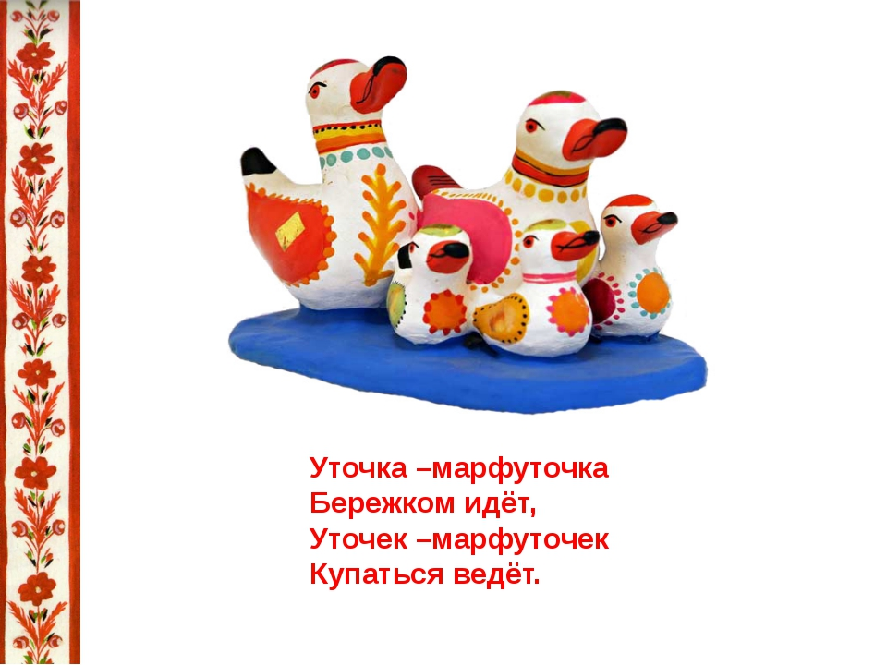

Проект в средней группе ДОУ. Дымковская игрушка Описание: данный проект разработан для детей среднего дошкольного возраста, может быть полезен воспитателям детских садов Цель проекта: Формирование и развитие основ духовно-нравственной культуры детей посредством ознакомления с народными промыслами — дымковской игрушкой, росписью. Задачи: Образовательные: — Познакомить с дымковской игрушкой, с элементами дымковской росписи. — Формировать навык использования материалов для рисования. — Учить видеть красоту дымковской игрушки. — Развивать художественный вкус в результате изготовления поделок. Развивающие: -Развивать познавательную активность, зрительную память, внимание, любознательность. — Развивать художественный вкус в результате изготовления поделок. — Развивать моторику рук и тонких движений пальцев. — Развивать все компоненты связной речи, ее грамматический строй, диалогическую речь, социальную и языковую компетентность, навыки общения. Воспитательные: — Воспитывать любовь к народно-прикладному искусству, к народному творчеству. — Воспитывать уважение к работе мастеров. Вид проекта: познавательно — творческий. Продолжительность проекта: краткосрочный Участники проекта: воспитатели, родители, дети средней группы. Актуальность: Дымковская игрушка — русская народная игрушка, которая прочно вошла в быт детских дошкольных учреждений. Более «детскую» игрушку трудно вообразить. Дымковские игрушки привлекают детей яркостью и оригинальностью. Изделия эти радуют глаз, поднимают настроение, раскрывают мир веселого праздника. Декоративное рисование дымковской игрушки просты, но своеобразны, они наивны, но выразительны. Декоративное рисование дымковской игрушки дает возможность детям почувствовать себя в роли художника — декоратора, отразить в своей работе эстетическое видение и чувствование красоты окружающего мира, природы. Ожидаемый результат: в ходе реализации данного проекта я предполагаю, что в результате совместной деятельности воспитанников, их родителей и педагога группы у детей сформируется интерес к дымковской игрушке. Они усвоят цвета данной росписи, смогут называть все ее элементы. Узнают приемы рисования и научатся составлять узоры. Дети получат первоначальные представления о декоративно – прикладном искусстве, расширят кругозор с помощью стихов, загадок, игр. Родители воспитанников проявят интерес к реализации проекта и будут его использовать в домашних условиях. О предательстве Пугачевой, гудит вся Россия Подробнее Помидоры - названы лучшие сорта Подробнее Врачи прервали молчание: вот что с Жириновским Подробнее Предательство в окружении Путина: что выяснилось Подробнее План реализации проекта: 1. Заинтересовать русской народной культурой на примере знакомства с дымковской игрушкой. 2. Подготовительный этап: — Выбрать и изучить литературу об истории дымковского промысла, современного его состояния. — Создание необходимых условий для реализации проекта. — Разработка и накопление методических пособий по знакомству с дымковской росписью. 3. Основной этап (практический): — Внедрение в воспитательно-образовательный процесс эффективных методов и приемов по формированию знаний дошкольников о дымковской игрушке. — Реализация проекта через разные виды деятельности: проведение бесед с детьми, рассматривание пособий, художественно – творческая деятельность, проведение дидактических и настольных игр, разучивание стихов, потешек, отгадывание загадок по теме. 4. Заключительный. — Выставка рисунков по теме, поделок. -Оформление консультаций для родителей «Роль народной игрушки в воспитании дошкольника» — Организация выставки совместных работ родителей и детей «Красота Дымки». — Викторина для родителей и детей «Фабрика дымковской игрушки». Продукт проектной деятельности: Дидактические игры, раскраски «Дымковские игрушки», пополнение коллекции дымковской игрушки, выставка поделок «Красота Дымки». НОД. Познание. Цель: Закреплять умение рассматривать, описывать и сравнивать народные игрушки. Сформировать знания об особенностях росписи игрушек, колорите, основных элементах узора. Воспитывать интерес, уважение и бережное отношение к народному творчеству. 1. Тема: «Знакомство с дымковской игрушкой». 2. Тема: презентация «Веселая Дымка». 3. Тема: отгадай загадку «Прекрасная Дымка». Общение. Цель: Рассматривание, сравнение и описание предметов. Формулирование высказываний и самостоятельных суждений, составление предложений. Эмоционально реагировать на рассказ, задавать вопросы. 1. Тема: беседа ««Особенности росписи дымковских игрушек». 2. Тема: чтение стихотворений о дымковской игрушке. 3. Тема: отгадывание загадок про дымковские игрушки. 4. Тема: разучивание стихов о дымке. Художественное творчество. Цель: Рассматривание дымковских игрушек, изучение деталей и особенностей орнамента. Участие в беседе о цвете и ритме в узоре. Выполнение задания по образцу. Самостоятельный выбор цвета для узора и составление узора из знакомых элементов. Развивать мелкую и крупную моторику рук. 1. Тема: «Дымковская игрушка» (раскрашивание карандашами по предложенному образцу). Раскраска по выбору детей. 2. Тема: «Узоры дымковской игрушки» (рисование гуашью некоторых узоров). 3. Тема: «Украшение дымковскими узорами тарелочки»» (аппликация с элементами рисования). 4. Тема: «Украшение платья дымковскими узорами» (рисование). Развивающие игры. Цель: обогащать словарь детей. Развивать связную речь, внимание, мышление. Закрепить знания о дымковской игрушке. 1. «Дымковское Лото». 2. «Найди такой же узор». 3. «Собери узор». 4. «Собери целое». Научное открытие СССР по восстановлению суставов опубликовали спустя десятки лет Подробнее Этот рецепт поможет убрать боли из суставов. Подробнее Этот забытый рецепт уберет боль из суставов за считанные дни! Подробнее Благодаря этому рецепту боль в суставах больше не страшна! Подробнее Музыкально- художественная деятельность. Цель: развивать у детей интерес к народной музыке, желание ее слушать. Вызывать эмоциональную отзывчивость. 1. Л. Волокитина «Ярмарка». 2.Русская народная песня «Ягодка». 3. Русская народная песня «Барыня». 4. Русская народная песня «Жили у бабуси». 5. Русская народная песня «Во поле береза стояла». Подвижные игры. Цель: познакомить детей с народными играми. Воспитывать умение действовать в коллективе. 1. «Ручеек». 2. «Горелки». 3. «Башмачки потерялись». 4. «Перетягивание каната». 5. «Золотые ворота».  © 2022, Авторские права защищены! Ссылка при копировании обязательна! | Источник: [mariya-timohina.ru](https://mariya-timohina.ru/vse-stati/kratkosrochnyj-proekt-v-srednej-gruppe-dymkovskaya-igrushka-proekt-dymkovskaya-igrushka-proekt-starshaya-podgotovitelnaya-gruppa-na-temu-metody-i-priemy-ispolzuemye-v-rabote.html)